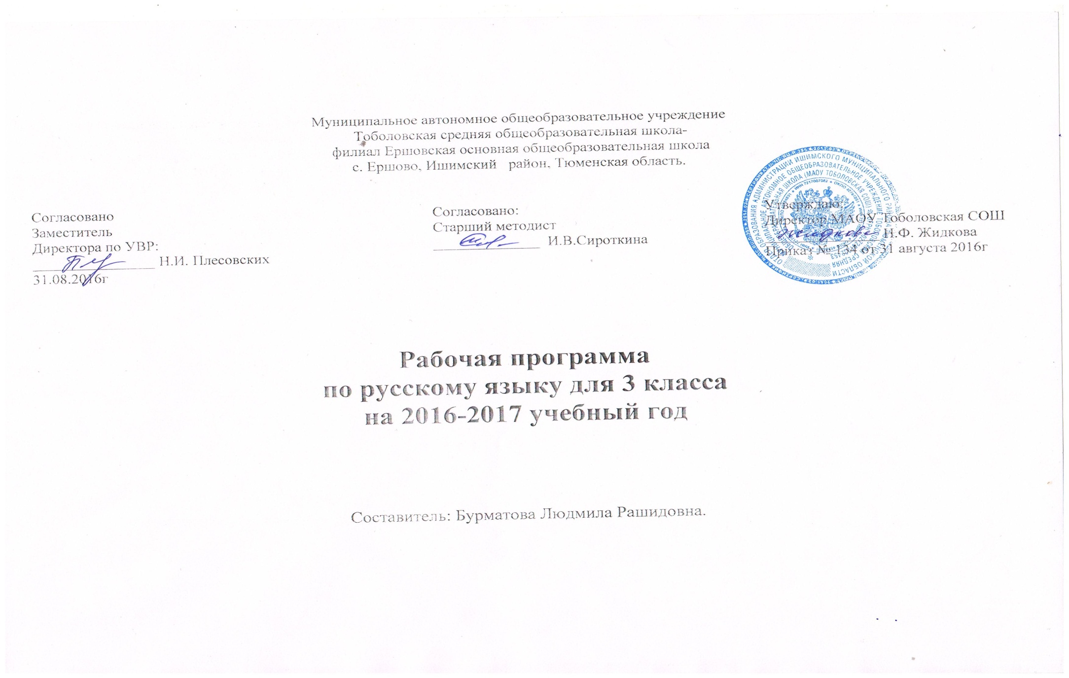

**Пояснительная записка**

Настоящая рабочая программа разработана в соответствии с Приказом Минобрнауки РФ от 06.10.2009 №373 «Об утверждении и введении в действие федерального государственного образовательного стандарта начального общего образования» (в редакции 2012г.), в соответствии с примерной программой начального общего образования по русскому языку, созданной на основе федерального государственного общеобразовательного стандарта начального общего образования и в соответствии с авторской про­граммой «Русский язык» для 1-4 классов, разработанной Ивановым СВ., Кузнецо­вой М.В., Евдокимовой А.О., Петленко Л.В., Романовой В.Ю. в рамках проекта «Начальная школа XXI века» (научный руководитель Н.Ф. Виноградова).

В системе предметов общеобразовательной школы курс «Русский язык» реализует познавательную и социоакультурную**цели**:

* Познавательная цель предполагает ознакомление учащихся с основными положениями науки о языке и формирование на этой основе знаково-символического восприятия и логического мышления учащихся;
* Социокультурная цель-изучение русского языка- включает формирование коммуникативной компетенции учащихся: развитие устной и письменной речи, монологической и диалогической речи, а также навыков грамотного, безошибочного письма как показателя общей культуры человека.

Для достижения поставленных целей изучения русского языка в начальной школе необходимо решение следующих практических **задач**:

* *развитие* речи, мышления, воображения школьников, умения выбирать средства языка в соответствии с целями, задачами и условиями общения;
* *освоение* первоначальных знаний о лексике, фонетике, грамматике русского языка;
* *овладение* умениями правильно писать и читать, участвовать в диалоге, составлять несложные монологические высказывания и письменные тексты-описания и повествования небольшого объема;
* *воспитание* позитивного эмоционально-ценностного отношения к русскому языку, чувства сопричастности к сохранению его уникальности и чистоты; пробуждение познавательного интереса к языку, стремления совершенствовать свою речь.

**Общая характеристика учебного предмета «Русский язык»**

Изучение русского языка в начальной школе представляет собой первый этап системы лингвистического образования и речевого развития учащихся. Специфика начального курса русского языка заключается в его тесной взаимосвязи со всеми учебными предметами, особенно с литературным чтением. Эти два предмета представляют собой единую образовательную область, в которой изучение русского языка сочетается с обучением чтению и первоначальным литературным образованием.

Систематический курс «Русский язык»представлен в начальной школе как совокупность понятий, правил, сведений, взаимодействующих между собой. Это предполагает пристальное внимание к значению всех языковых единиц.

Орфографические и пунктуационные правила рассматриваются параллельно с изучением фонетики, морфологии, синтаксиса. Предусматривается знакомство с различными принципами русского правописания (без введения терминологии).

**Описание места учебного предмета «Русский язык» в учебном плане**

Согласно базисному (образовательному) плану образовательных учреждений РФ всего на изучении русского языка в начальной школе выделяется 675 часов, из них в 1 классе 165 часов (5 часов в неделю, 33 учебные недели), во 2-4 классах по 170 часов (5 часов в неделю, 34 учебные недели в каждом классе)

В соответствии с учебным планом Ершовской ООШ на преподавание русского языка в3 классе отводится 5 часов в неделю, соответственно программа рассчитана на 170 учебных часов (34 недели):

**Описание ценностных ориентиров содержания учебного предмета «Русский язык»**

Ведущее место предмета «Русский язык» в системе общего образования обусловлено тем, что русский язык является государственным языком Российской Федерации, родным языком русского народа, средством межнационального общения.

Изучение русского языка способствует формированию у обучающихся представлений о языке как основном средстве человеческого общения, явлении национальной культуры и основе национального самосознания.

В процессе изучения русского языка у обучающихся начальной школы формируется позитивное эмоционально-ценностное отношение к русскому языку, стремление к его грамотному использованию, понимание того, что правильная устная и письменная речь являются показателем общей культуры человека. На уроках русского языка ученики получают начальное представление о нормах русского литературного языка и правилах речевого этикета, учатся ориентироваться в целях, задачах, условиях общения, выборе адекватных языковых средств для успешного решения коммуникативной задачи.

Русский язык является для обучающихся основой всего процесса обучения, средством развития их мышления, воображения, интеллектуальных и творческих способностей, основным каналом социализации личности. Успехи в изучении русского языка во многом определяют результаты обучения по другим школьным предметам.

**Личностные, метапредметные и предметные результаты освоения учебного предмета «Русский язык»**

Данная программа обеспечивает достижения необходимых личностных, метапредметных, предметных результатов освоения курса, заложенных в ФГОС НОО.

***Личностные результаты*** освоения курса «Русский язык».У второклассника продолжат *формироваться:*

* Осознание языка как основного средства человеческого общения;
* Восприятие русского языка как явления национальной культуры;
* Понимание того, что правильная устная и письменная речь есть показатели индивидуальной культуры человека;
* Способность к самооценке на основе наблюдения за собственной речью.

***Метапредметные результаты*** освоения курса «Русский язык».У второклассника продолжат *формироваться:*

* Умение использовать язык с целью поиска необходимой информации в различных источниках для решения учебных задач;
* Способность ориентироваться в целях, задачах, средствах и условиях общения;
* Умение выбирать адекватные языковые средства для успешного решения коммуникативных задач (диалог, устное монологические высказывания, письменные тексты) с учётом особенностей разных видов речи и ситуаций общения;
* Понимание необходимости ориентироваться на позицию партнера, учитывать различные мнения и координировать различные позиции в сотрудничестве с целью успешного участия в диалоге;
* Стремление к более точному выражению собственного мнения и позиции; умение задавать вопросы.

***Предметные результаты*** освоения курса «Русский язык».У второклассника продолжат *формироваться:*

* Овладение начальными представлениями о нормах русского литературного языка (орфоэпических, лексических, грамматических) и правилах речевого этикета;
* Умение применять орфографические правила и правила постановки знаков препинания (в объеме изученного) при записи собственных и предложенных текстов;
* Умение проверять написанное;
* Умение (в объеме изученного) находить, сравнивать, классифицировать, характеризовать такие языковые единицы, как звук, буква, часть слова, часть речи, член предложения, простое предложение;
* Способность контролировать свои действия проверять написанное.

**Содержание учебного предмета «Русский язык»**

**Как устроен наш язык (основы лингвистических знаний)** (65 ч)

**1.Фонетика**. Повторение изученного в 1 и 2 классах на основе введения фонетического анализа слова (3 ч).

**2.Состав слова**. Повторение изученного во 2 классе на основе введения разбора слова по составу (4 ч).

**3.Синтаксис** (18 ч)

Предложение. Главные члены предложения: подлежащее и сказуемое. Второстепенные члены предложения: дополнение, определение, обстоятельство.

Однородные члены предложения.

**4.Морфология** (40 ч)

Части речи; *деление частей речи на самостоятельные и служебные1.*

Имя существительное: общее значение (повторение изученного во 2 классе). Род и число имен существительных. Падеж. *Падеж и предлог: образование предложно-падежной формы.* Склонение имен существительных. *Существительные одушевленные и неодушевленные, собственные и нарицательные. Словообразование имен существительных.*

Имя прилагательное: общее значение (повторение изученного во 2 классе). Измен имен прилагательных по родам, числам и падежам. *Основные признаки качёственных, относительных и притяжательных имен прилагательных.*

Местоимение. Личные местоимения. Употребление личных местоимений в речи. Скло*нение личных местоимений.*

**5.Правописание** (формирование навыков грамотного письма) (54 ч)

Повторение правил правописания, изученных во 2 классе.

Правописание падежных окончаний имен существительных. *Правописание суффикс*

*имен существительных -ок-, -ец-, -иц-, -инк-, -енк-, сочетаний ичк, ечк.*

Правописание падежных окончаний имен прилагательных.

Постановка запятой при однородных членах (при перечислении, при употреблении союзов *а, но).*

**6. Развитие речи (**35 ч)

Продолжение работы над структурой текста, начатой во 2 классе: озаглавливание тек­стов, написание собственных текстов по заданным заглавиям; корректирование текстов с нарушенным порядком предложений и абзацев; составление плана текста, написание текста по заданному плану. Определение типов текстов - повествование, описание, рассуждение и создание собственных текстов заданного типа.

*Знакомство с изложением и сочинением как видами письменной работы.*

*Знакомство с жанрами письма и поздравительной открытки.*

Создание собственных текстов и редактирование заданных текстов, развитие правиль­ности, богатства и выразительности письменной речи (с опорой на материал раздела «Лек­сика», изученный во 2 классе): использование в текстах многозначных слов, синонимов, ан­тонимов, заимствованных слов, устаревших слов и фразеологизмов.

Слова с непроверяемым написанием для изучения в 3 классе

Аптека, багаж, беседа, библиотека, билет, болото, ботинки, вагон, везде, вкус, вокруг, восток, впереди, газета, галерея, гигант, горячий, девочка, животное, забота, запад, заря, здесь, инженер, интересный, календарь, картофель, кастрюля, когда, комната, конечно, кос­тюм, лагерь, лимон, лучше, магазин, малина, мебель, медленно, метро, минута, морковь, обычный, огород, один, океан, организм, орех, осина, остров, охрана, очень, песок, пирог, погода, помидор, потом, прекрасный, привет, природа, профессия, пшеница, ракета, рас­стояние, салют, сапог, север, сейчас, счастье, тарелка, территория, трактор, трамвай, учи­тель, фамилия, человек, шампунь, шелест, шоколад, шофёр, яблоко.